祖程磁力锁-足280公斤拉力(宽片磁条5线带延时可调)：https://item.jd.com/10084350263.html

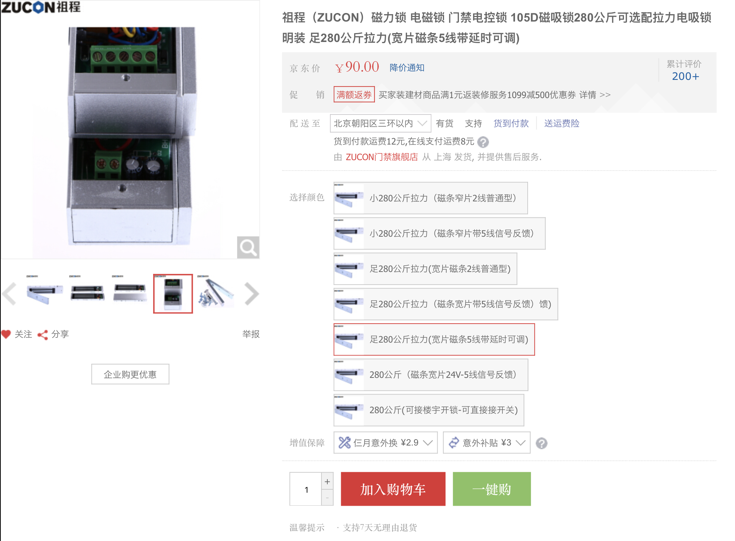

祖程门禁开关-常开常闭通用开关(带底座)：https://item.jd.com/19927558909.html#none

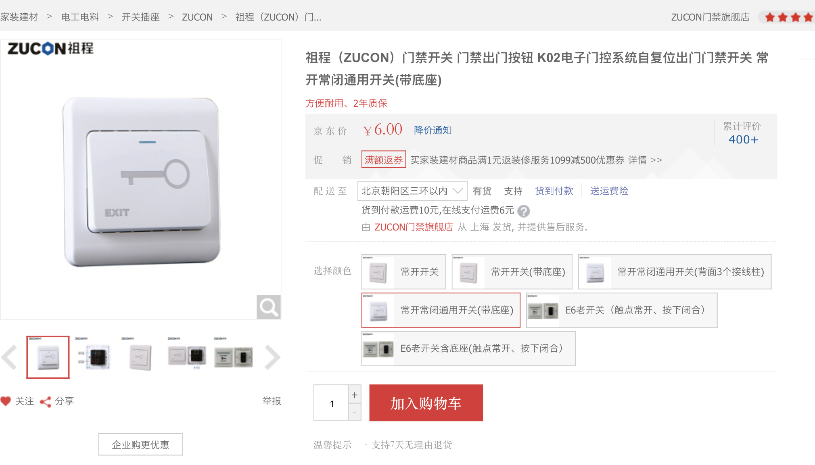

OLED显示屏模块-0.96寸 OLED 4针(白色)：

https://item.jd.com/35066337841.html#crumb-wrap

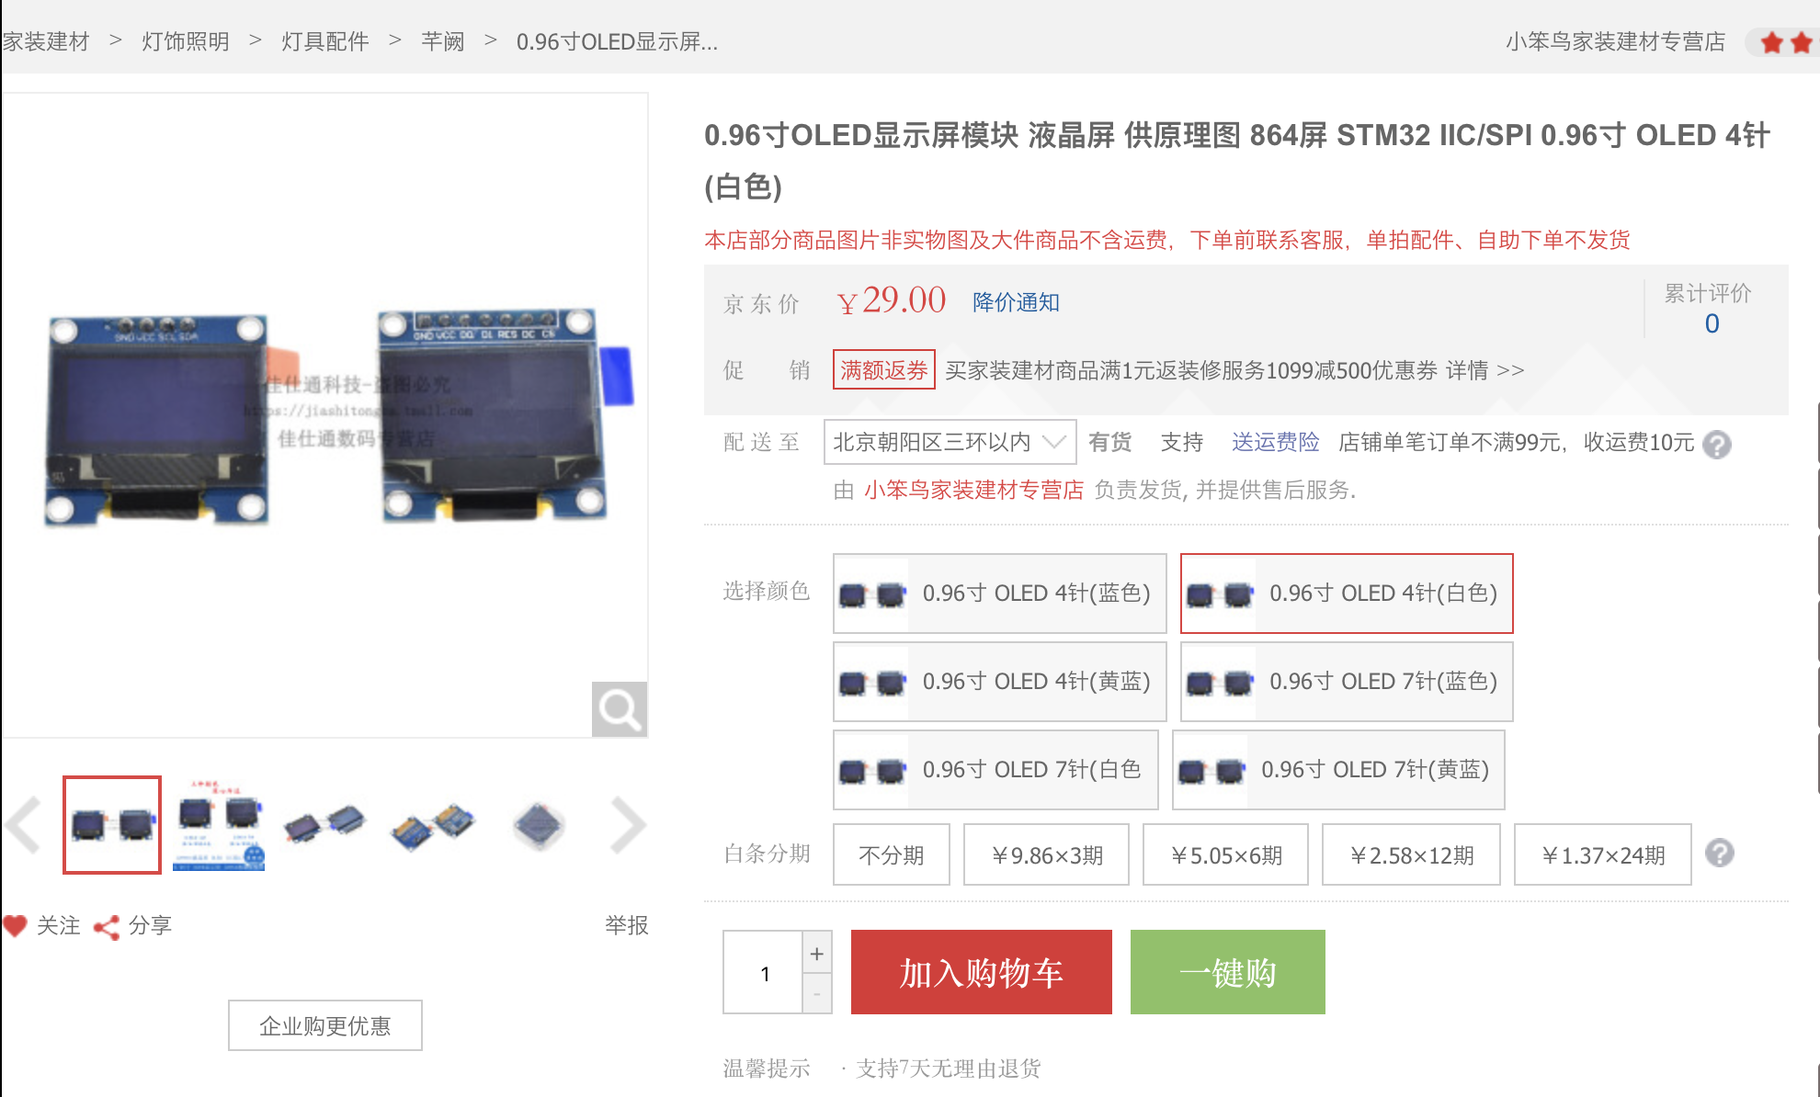

光学指纹模块-FPM10A：

https://item.jd.com/40208256772.html

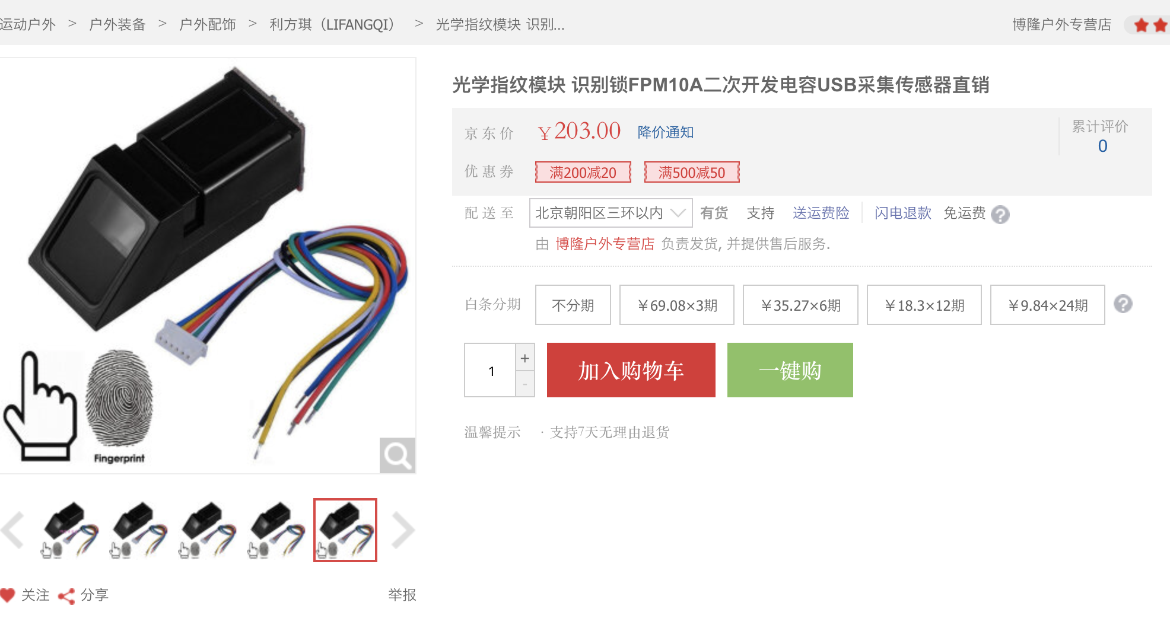

Touch Kit 触控套件-背光电容键盘：

<https://m.tb.cn/h.3BHWcAK?sm=bddcef>

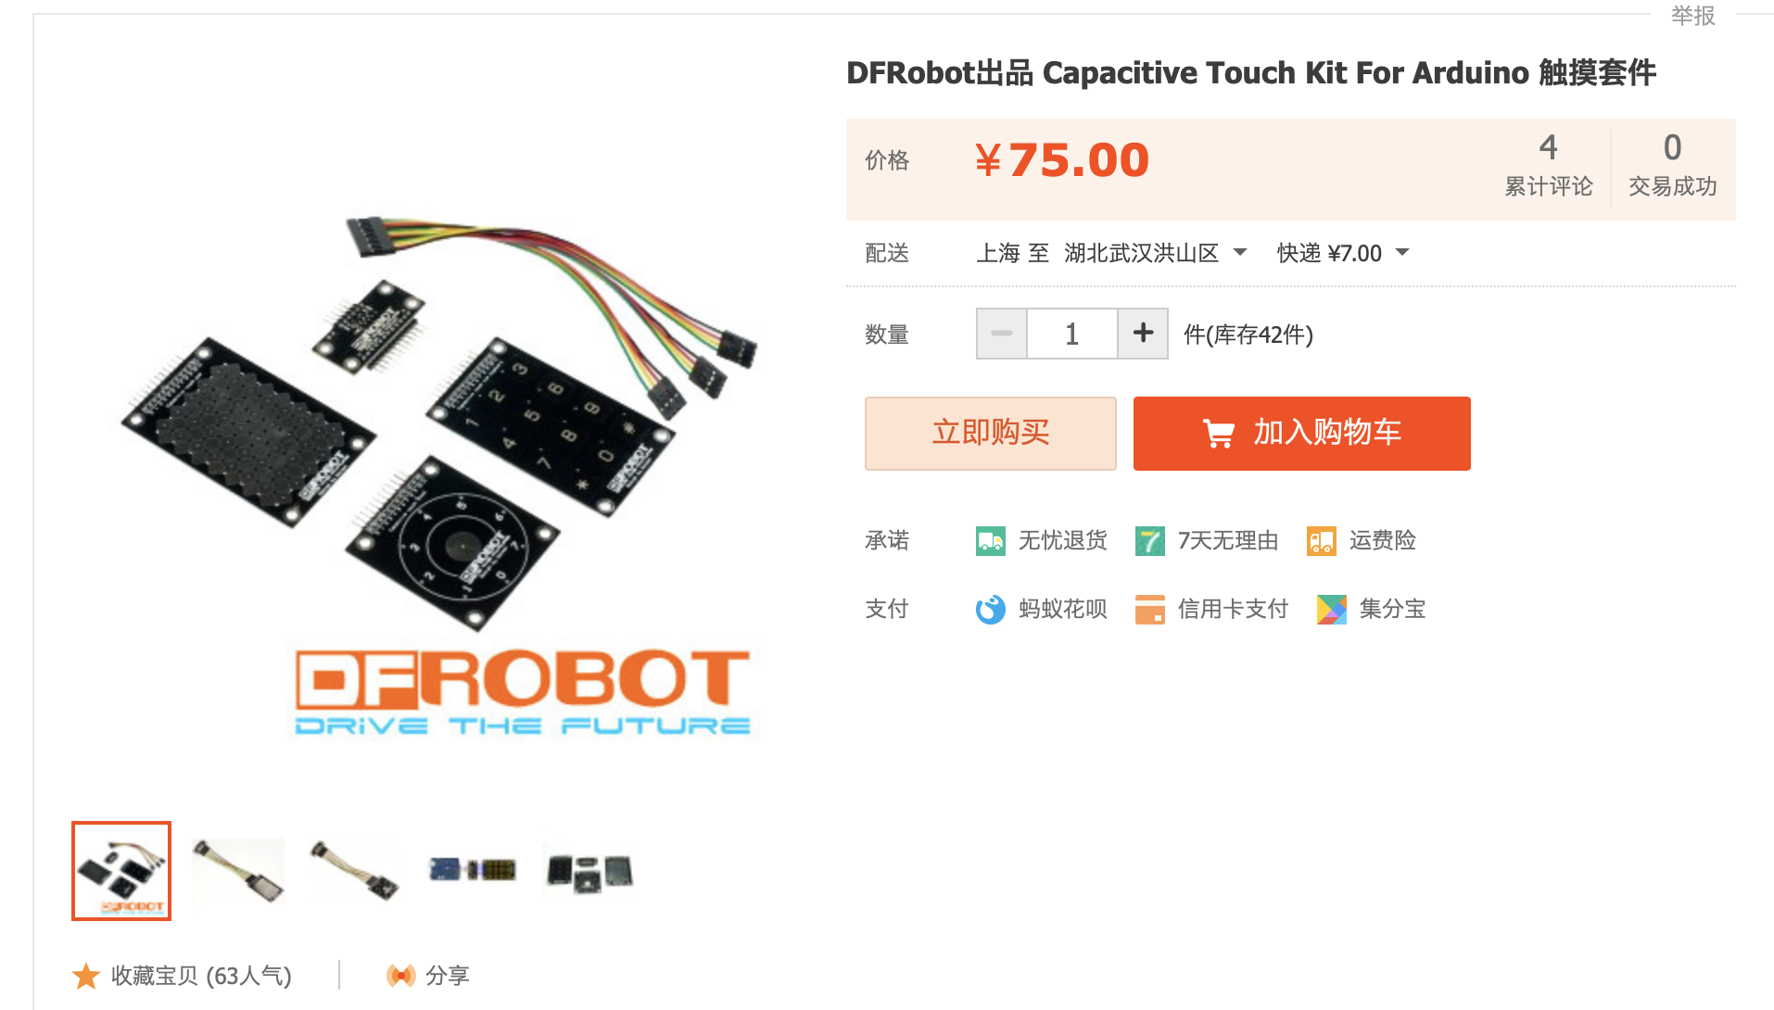

0.5W喇叭 arduino喇叭模块

https://item.jd.com/43963672394.html

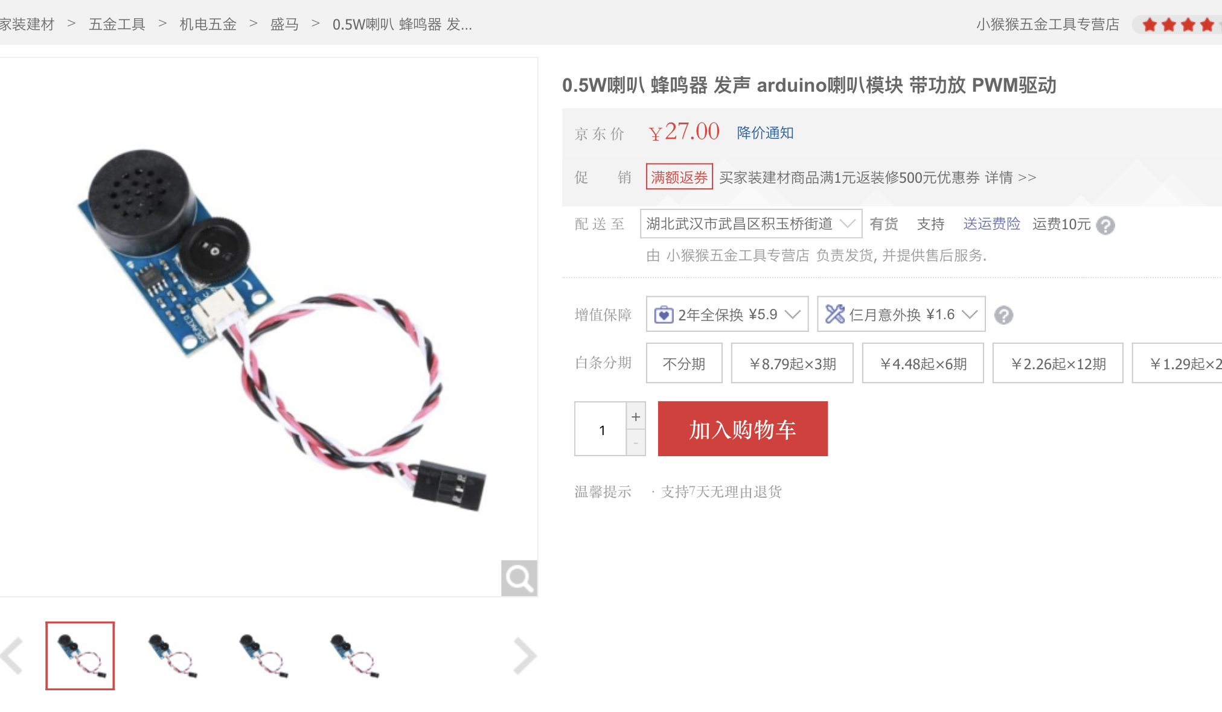

共计：90+6+29+203+75 + 27 = 430

可选：

祖程中号液压缓冲闭门器-061定位闭门器

<https://item.jd.com/1605513986.html>

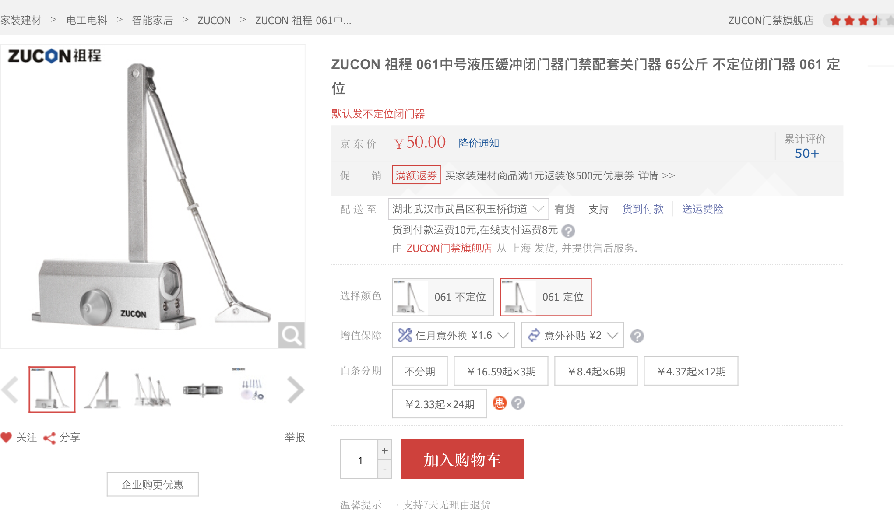

以下为实验室拥有的：

1. NodeMCU- Arduino Wi-Fi开发板：

https://item.jd.com/22795819386.html

1. MFRC522: ISO/IEC 14443 射频卡阅读器模块
2. 继电器
3. 红外接收器- VS1838B & 红外遥控器